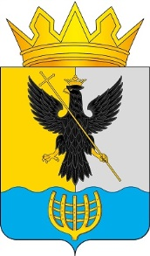
Администрация муниципального округа Воротынский Нижегородской области

П О С Т А Н О В Л Е Н И Е

02.03.2026 № 124

О внесении изменений в постановление администрации муниципального округа Воротынский Нижегородской области от 23.12.2025 № 991

В соответствии со статьей 60 Федерального закона от 20.03.2025 № 33-ФЗ «Об общих принципах организации местного самоуправления в единой системе публичной власти» Администрация муниципального округа Воротынский Нижегородской области п о с т а н о в л я е т:
1. Внести в постановление администрации муниципального округа Воротынский Нижегородской области от 23.12.2025 № 991 «Об утверждении муниципальной программы «Социальная поддержка граждан муниципального округа Воротынский Нижегородской области» следующие изменения:
1.1. Абзац первый пункта 2 постановления отменить.
2. Опубликовать постановление в периодическом печатном издании «Воротынская газета» и разместить на официальном портале органов местного самоуправления муниципального округа Воротынский https://vorotynets.nobl.ru/.
3. Настоящее постановление вступает в силу со дня опубликования.
4. Контроль за исполнением настоящего постановления оставляю за собой.

Глава местного самоуправления
муниципального округа Воротынский
Нижегородской области А.А. Савельев

_

